Guía de aprendizaje

Nombre del Estudiante |  |  | Curso: kínder
Nombre del Estudiante |  |  | Fecha: 25/03/2020
Unidad: 0 | “Nociones básicas y números”
O.A.(s): | - Experimentar con diversos objetos estableciendo relaciones al comparar por dos o tres atributos a la vez (forma, color, tamaño, función, masa, materialidad, entre otros) y seriar por altura, ancho, longitud o capacidad para contener.  - Representar números y cantidades hasta el 10, en forma concreta, pictórica y simbólica.
O.A.(S): ADAPTADO | - Experimentar con diversos objetos estableciendo relaciones al comparar por uno o dos atributos a la vez (forma, color, o tamaño).  - Representar números y cantidades hasta el 3, en forma concreta, pictórica y simbólica.
Docente: | Karina Abarca Abarca | Núcleo: | Pensamiento matemático

- Comparar por peso

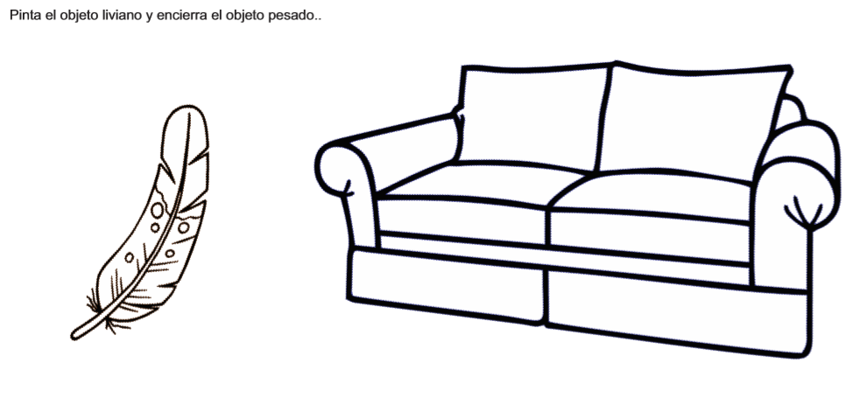

- Relación de formas (figuras geométricas)

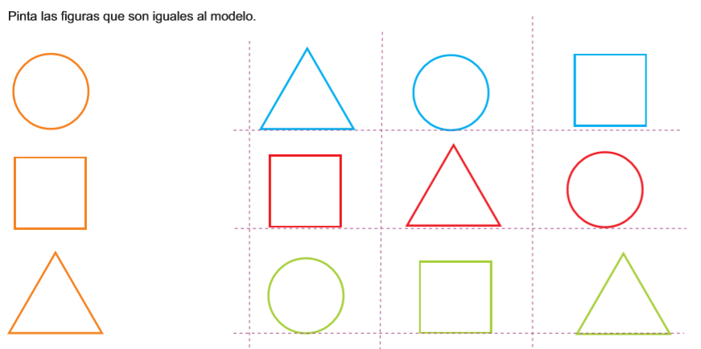

- Números.

